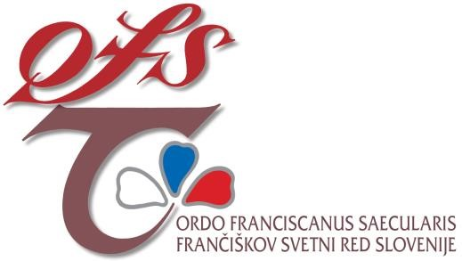

Pokrajinski svet OFS Maribor

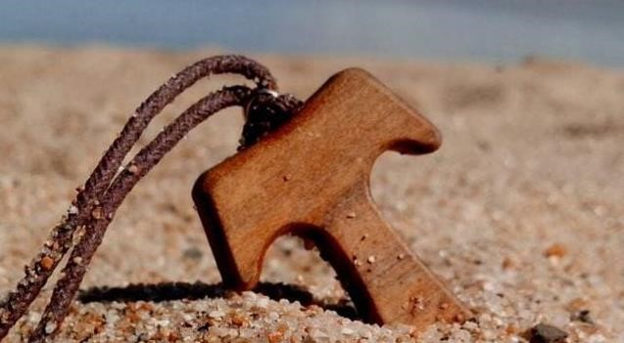
vabi vse duhovne asistente, člane svetov KB in predstavnike FRAME na letno srečanje svetov PB Maribor, ki bo 24. februarja 2024 v prostorih frančiškanskega samostana v Mariboru na temo

La Verna: DAR STIGEM – znamenje Božje ljubezni

Program srečanja:
9.00 Sveta maša v cerkvi (somaševanje vodi p. Boris Markež OFM)
9.40 Klepet ob čaju in kavi
9.55 Pozdrav
10.00 Nagovor na temo srečanja (p. Danilo Holc OFMConv)
11.20 Pogovor v skupinah
12.20 Plenum (poročanje po skupinah)
13.00 Agape in druženje
14.30 Razmišljanje ob Frančiškovem križu (v cerkvi)
15.00 slovo
Sodelovanje pri sveti maši:
Berilo: KB Celje
Prošnje: KB sv. Jožef Maribor
Uvod v pozdrav miru: KB Videm
Na srečanju lahko poravnate letni prispevek članov OFS, ki ga bo med odmori pobiral blagajnik brat Jože Tomažič OFS.
Kdor ne more priti, lahko nagovor posluša preko povezave, ki bo objavljena na spletni strani OFS Slovenije (www.ofs.si).
Naše srečanje priporočamo v molitev, da ga bomo preživeli v bratskem duhu in opogumljeni za veselo služenje Gospodu.
Prijave: do 17. 2. 2024 na e-mail: doroteja.emersic@gmail.com ali po tel. 041 502 093
Mir in dobro!

